Nombre: ____________________ Salón Hogar: ____
Cambiar una fracción a decimal
- Dividir el numerador entre el denominador
Ejemplo: $\frac{1}{5}= 1÷5$ (resolver en una calculadora) $\frac{1}{5}=0.2$
Cambiar a decimal las siguientes fracciones
- $\frac{1}{4}=$ 2) $\frac{3}{4}=$ 3) $\frac{5}{10}$

Cambiar un Decimal a Por Ciento
- Para cambiar un decimal a Por Ciento multiplicar por 100.
Ejemplo: 0.2 x 100 = 20%
0.325 x 100 = 32.5%
Fracción | $$\frac{1}{5}$$ | $$\frac{2}{5}$$ | $$\frac{3}{5}$$ | $$\frac{4}{5}$$ | $$\frac{5}{5}$$ | $$\frac{6}{5}$$ | $$\frac{7}{5}$$
Decimal | 0.2
Por Ciento | 20%
Llena la tabla:

Tema: Por Ciento
El símbolo de este concepto es el %, el cual se denomina “por ciento” y se traduce como “de cada cien”.
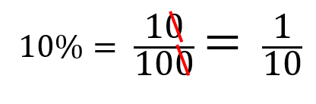
Ejemplo: 10% = $\frac{10}{100}$ (Para simplificar se puede cancelar un cero de arriba con otro de abajo)

15% = $\frac{15}{100} \frac{÷}{÷} \frac{5}{5}= \frac{3}{20}$ (simplificar entre 5) $\frac{3}{20}=0.15$

42% = $\frac{42}{100} \frac{÷}{÷} \frac{2}{2}= \frac{21}{50}$
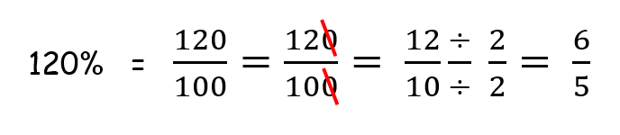

Cambiar cada Por Ciento a Fracción y simplificar

- 50%
- 30%
- 80%
- 25%
- 12%
- 130%
- 4%

